ỦY BAN NHÂN DÂN QUẬN 1
TRƯỜNG TRUNG HỌC CƠ SỞ
CHU VĂN AN

NỘI DUNG HƯỚNG DẪN HỌC SINH TỰ HỌC TUẦN 15
MÔN LỊCH SỬ 7
( Từ ngày 20/12 đến ngày 26/12 )
(Đối với học sinh không thể học tập trực tuyến)
NỘI DUNG | GHI CHÚ
BÀI 16
SỰ SUY SỤP CỦA NHÀ TRẦN CUỐI THẾ KỈ XIV
Hoạt động 1: Đọc tài liệu và thực hiện các yêu cầu.  - HS đọc SGK mục 2  - Trước tình hình đời sống nhân dân như vậy vua Quan nhà Trần đã làm gì ? Nêu việc làm của Chu Văn An? Việc làm đó chứng tỏ điều gì ?  Lợi dụng tình hình đó các thế lực bên ngoài đã làm gì?  - HS đọc sách giáo khoa và tìm hiểu những nội dung cơ bản sau:  - Nền kinh tế nông nghiệp nước ta vào nửa sau thế kỉ XIV có những sự thay đổi như thế nào ?  - Từ những sự thay đổi đó, rút ra nhận xét về đời sống nhân dân nước ta vào nửa sau thế kỉ XIV ? | - Nguồn tài liệu: Sách giáo khoa lịch sử 7  - Nội dung bài học:  I. TÌNH HÌNH KINH TẾ – XÃ HỘI  1/ Tình hình kinh tế  - Từ nửa sau thế kỉ XIV, nhà nước không còn quan tâm đến sản xuất nông nghiệp, đê điều, các công trình thuỷ lợi không được chăm lo, tu sửa, nhiều năm xảy ra mất mùa. Nông dân phải bán ruộng, thậm chí cả vợ con cho quý tộc và địa chủ.  - Quý tộc, địa chủ ra sức cướp ruộng đất công của làng xã. Triều đình bắt dân nghèo mỗi năm phải nộp ba quan tiền thuế đinh.  2/ Tình hình xã hội sau chiến tranh  - Vua, quan, quý tộc, địa chủ thả sức ăn chơi xa hoa, xây dựng nhiều dinh thự, chùa chiền...  - Trong triều nhiều kẻ gian tham, nịnh thần làm rối loạn kỉ cương phép nước... Chu Văn An dâng sớ đòi chém 7 tên nịnh thần nhưng nhà vua không nghe.  - Khi vua Trần Dụ Tông mất (1369), Dương Nhật Lễ lên thay, tình hình càng trở nên rối loạn, nông dân nổi dậy khởi nghĩa khắp nơi.  - Đầu năm 1344, Ngô Bệ hô hào nông dân ở Yên Phụ (Hải Dương) đứng lên khởi nghĩa, bị triều đình đàn áp nên thất bại.  - Đầu năm 1390, nhà sư Phạm Sư Ôn hô hào nông dân ở Quốc Oai (Sơn Tây) nổi dậy. Nghĩa quân đã chiếm thành Thăng Long trong  ba ngày. Cuộc khởi nghĩa thất bại vì bị triều đình tập trung lực lượng đàn áp...  II. NHÀ HỒ VÀ CẢI CÁCH HỒ QUÝ LY  1/ Nhà Hồ thành lập  HS đọc SGK và tìm hiểu:  - Nhà Hồ được thành lập trong hoàn cảnh nào ?  - Sau khi thành lập triều đại mới, nhà Hồ đã có những thay đổi tiến bộ gì ?  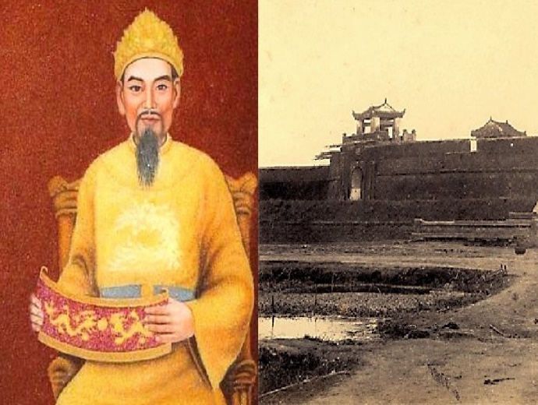  - Năm 1400, nhà Trần suy sụp, Hồ Quý Ly lên ngôi lập ra nhà Hồ.  - Đổi quốc hiệu là Đại Ngu  - HS hãy nhận xét những cải cách tiến bộ của Hồ Quý Ly có phù hợp với thời điểm đương thời hay không ? Vì sao ?  2/ Những biện pháp cải cách của Hồ Quý Ly  HS đọc SGK mục 2 và tìm hiểu những biện pháp tiến hành cải cách của Hồ Quý ly:  - Những cải cách tiến bộ đó có tác dụng như thế nào đối với triều đại nhà Hồ và đời sống nhân dân ?  - Chính trị:  +Thay thế dần các võ quan cao cấp do quý tộc, tôn thất nhà Trần = những người không phải nhà Trần thân cận với mình.  + Đổi tên 1 số đơn vị hành chính cấp trấn và quy định cách làm việc của bộ máy chính quyền các cấp  + Quy định cách làm việc của bộ máy chínhQuyền các cấp.  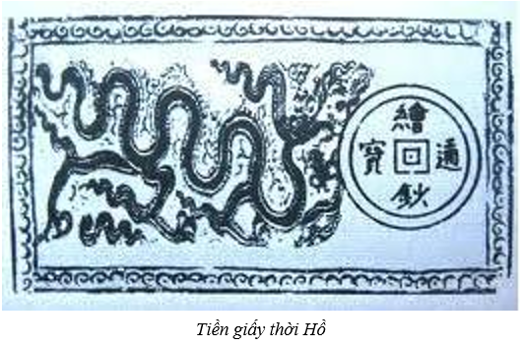  - Kinh tế: Ban hành chính sách hạn điền, phát hành tiền giấy thay tiền đồng, quy định lại biểu thuế đinh, thuế ruộng.  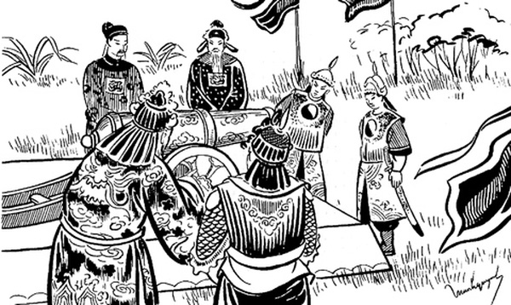  - Xã hội: Thực hiện chính sách hạn nô  - Văn hoá, giáo dục:  + Dịch chữ Hán ra chữ Nôm, sửa đổi quy chế học tập, thi cử  + Các nhà sư dưới 50 tuổi phải hoàn tục.  - Quốc phòng:  Tăng cường củng cố quân đội, quốc phòng, chế tạo nhiều vũ khí mới,...  3/ Ý nghĩa, tác dụng của cải cách Hồ Quý Ly  - HS tìm hiểu những tác động của các cuộc cải cách HQL ?  Từ những cải cách của Hồ Quý Ly mang nhiều hạn chế ? Vì sao ?  a) Ý nghĩa, tác dụng:  - Hạn chế ruộng đất tập trung vào tay giai cấp quý tộc, địa chủ.  - Làm suy yếu thế lực của quý tộc, tôn thất nhà Trần.  Tăng nguồn thu nhập cho đất nước, tăng quyền lực của nhà nước quân chủ TW tập quyền.  b) Hạn chế:  - Một số chính sách chưa triệt để, chưa phù hợp với tình hình thực tế.  - Chưa giải quyết được những yêu cầu bức thiết của cuộc sống đông đảo nhân dân.
Hoạt động 2: Kiểm tra, đánh giá quá trình tự học.  1. Nhận biết  2. Hiểu | HS hoàn thành các BT sau:  Câu 1: Câu 6: Qua cải cách HQL cho ta thấy ông là người như thế nào?  a/ Cơ hội.  b/ Có tài và yêu nước thiết tha  c/ Bất tài, tiến than được nhờ vào sự ưu ái của 2 người cô  d/ Chỉ biết nghĩ đến quyền lợi của mình và dòng họ  Câu 2: Nhận xét tình hình xã hội nhà trần cuối thế kỉ XIV

Học sinh ghi chép lại các câu hỏi thắc mắc, các trở ngại của học sinh khi thực hiện các nhiệm vụ học tập.
Trường:
Lớp:
Họ tên học sinh:

Môn học | Nội dung học tập | Câu hỏi của học sinh
Lịch Sử 7 | I. TÌNH HÌNH KINH TẾ – XÃ HỘI  II. NHÀ HỒ VÀ CẢI CÁCH HỒ QUÝ LY | 1/  2/

